Universidad de las Fuerzas Armadas ESPE
ESTADISTICA

NRC: 36256
Carrera: Ingeniería en Tecnologías de la información
Nombre: JEREMY JOEL MARQUEZ CRESPO
Fecha: 03 de noviembre de 2026

Parcial 1
Trabajo de aplicacion

Sangolquí – Ecuador

1. Introducción y objetivo
Se estudian 100 puntuaciones registradas en la pregunta 7 de la encuesta grupal, en una escala solicitada de 1 a 100 puntos. Se busca describir su tendencia central, dispersión, posición y forma.

2. Preparación de los datos
Por indicación del estudiante, toda respuesta decimal se convierte únicamente a su parte entera, sin redondeo: 0,95 → 0 y 80,5 → 80. Se conservan así las 100 respuestas. Advertencia metodológica: 0 queda fuera de la escala solicitada (1–100); debe consultarse a la docente si se acepta mantenerlo en el análisis definitivo.

3. Datos no agrupados
Tabla 1. Los 100 valores de satisfacción en orden ascendente; leer cada fila de izquierda a derecha.

ILUSTRACIÓN 1 · INGRESO Y ORDEN DE LOS 100 DATOS
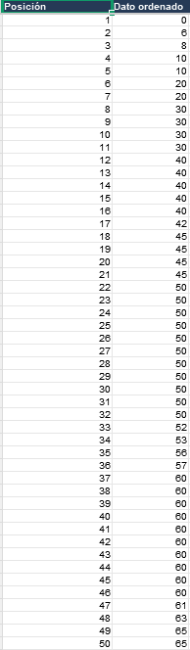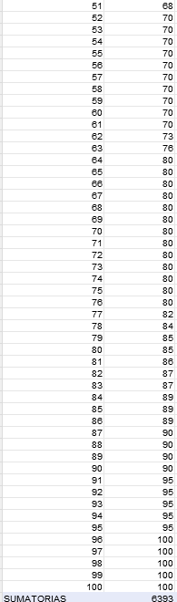
1 | 2 | 3 | 4 | 5 | 6 | 7 | 8 | 9 | 10
0 | 6 | 8 | 10 | 10 | 20 | 20 | 30 | 30 | 30
30 | 40 | 40 | 40 | 40 | 40 | 42 | 45 | 45 | 45
45 | 50 | 50 | 50 | 50 | 50 | 50 | 50 | 50 | 50
50 | 50 | 52 | 53 | 56 | 57 | 60 | 60 | 60 | 60
60 | 60 | 60 | 60 | 60 | 60 | 61 | 63 | 65 | 65
68 | 70 | 70 | 70 | 70 | 70 | 70 | 70 | 70 | 70
70 | 73 | 76 | 80 | 80 | 80 | 80 | 80 | 80 | 80
80 | 80 | 80 | 80 | 80 | 80 | 82 | 84 | 85 | 85
86 | 87 | 87 | 89 | 89 | 89 | 90 | 90 | 90 | 90
95 | 95 | 95 | 95 | 95 | 100 | 100 | 100 | 100 | 100
n = 100; Σx = 6393; Σx² = 464083; mínimo = 0; máximo = 100.

3.1 Medidas de tendencia central
Media: x̄ = Σx/n = 6393/100 = 63.9300 ≈ 63.93 puntos.
ILUSTRACIÓN 2 · MEDIA ARITMÉTICA
Mediana: Me = (x₅₀ + x₅₁)/2 = (65 + 68)/2 = 66.50 puntos.
ILUSTRACIÓN 3 · MEDIANA Y MODA
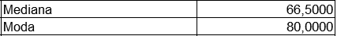
Moda: Mo = 80; se repite 13 veces, más que cualquier otra puntuación.

3.2 Dispersión
Rango: R = máximo − mínimo = 100 − 0 = 100 puntos.
Desviación absoluta media: DAM = Σ|xi − x̄|/n = 1921.2800/100 = 19.2128.
ILUSTRACIÓN 4 · DESVIACIÓN MEDIA
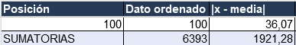
Varianza poblacional descriptiva: σ² = Σ(xi − x̄)²/n = 553.7851.
Varianza muestral: s² = [Σxi² − (Σxi)²/n]/(n−1) = [464083 − (6393)²/100]/99 = 559.3789.
ILUSTRACIÓN 5 · VARIANZA Y DESVIACIÓN ESTÁNDAR
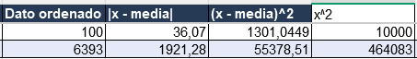
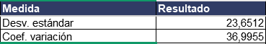

Desviación estándar muestral: s = √s² = 23.6512.
Coeficiente de variación: CV = 100(s/x̄) = 100(23.6512/63.9300) = 37.00 %.

3.3 Medidas de posición
Se utiliza el criterio L = (n+1)p con interpolación lineal, equivalente a PERCENTILE.EXC de Excel.
Q1: L = 101 × 0.25 = 25.25; valor = 50.00 puntos.
ILUSTRACIÓN 6 · CUARTILES Y PERCENTILES
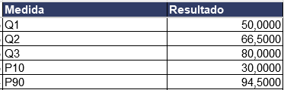
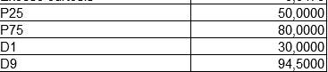
Q2: L = 101 × 0.50 = 50.50; valor = 66.50 puntos.
Q3: L = 101 × 0.75 = 75.75; valor = 80.00 puntos.
D1: L = 101 × 0.10 = 10.10; valor = 30.00 puntos.
D5: L = 101 × 0.50 = 50.50; valor = 66.50 puntos.
D9: L = 101 × 0.90 = 90.90; valor = 94.50 puntos.
P10: L = 101 × 0.10 = 10.10; valor = 30.00 puntos.
P25: L = 101 × 0.25 = 25.25; valor = 50.00 puntos.
P75: L = 101 × 0.75 = 75.75; valor = 80.00 puntos.
P90: L = 101 × 0.90 = 90.90; valor = 94.50 puntos.

3.4 Forma de la distribución
Asimetría muestral ajustada de Fisher (SKEW): -0.6085.
ILUSTRACIÓN 7 · ASIMETRÍA Y CURTOSIS
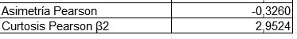
Asimetría de Pearson: 3(x̄ − Me)/s = 3(63.9300 − 66.50)/23.6512 = -0.3260.
Curtosis ajustada de Pearson: 2.9524; exceso de curtosis: -0.0476.
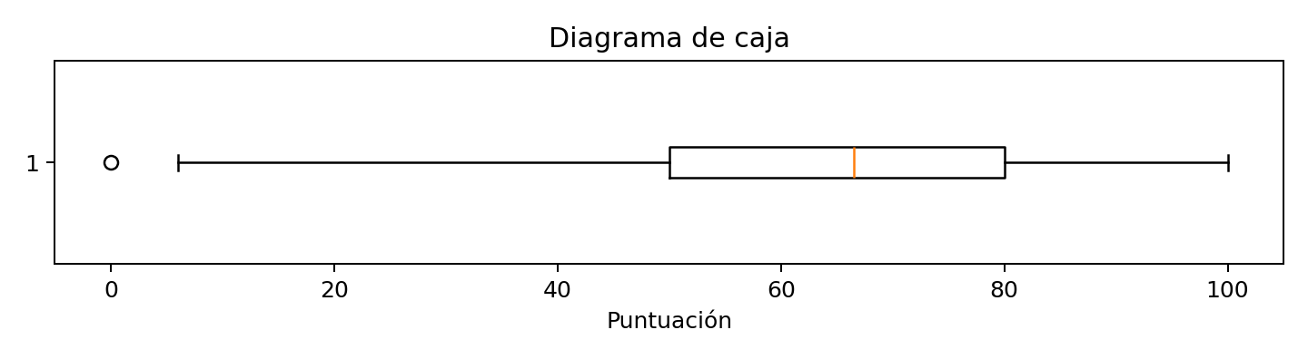

4. Datos agrupados
Rango observado = 100 − 0 = 100. Con Sturges: k = 1 + 3,322 log₁₀(100) = 7,644 ≈ 8 clases. Amplitud = 100/8 = 12,5 ≈ 13 puntos. Intervalos enteros consecutivos de 0–12 a 91–103.

4.1 Tabla de distribución de frecuencias
Intervalo | Xi | fi | Fi | hi | % | fi·Xi | fi·Xi²
0–12 | 6.0 | 5 | 5 | 0.0500 | 5.00 | 30.0 | 180.0
13–25 | 19.0 | 2 | 7 | 0.0200 | 2.00 | 38.0 | 722.0
26–38 | 32.0 | 4 | 11 | 0.0400 | 4.00 | 128.0 | 4096.0
39–51 | 45.0 | 21 | 32 | 0.2100 | 21.00 | 945.0 | 42525.0
52–64 | 58.0 | 16 | 48 | 0.1600 | 16.00 | 928.0 | 53824.0
65–77 | 71.0 | 15 | 63 | 0.1500 | 15.00 | 1065.0 | 75615.0
78–90 | 84.0 | 27 | 90 | 0.2700 | 27.00 | 2268.0 | 190512.0
91–103 | 97.0 | 10 | 100 | 0.1000 | 10.00 | 970.0 | 94090.0
TOTAL |  | 100 |  | 1.0000 | 100.00 | 6372.0 | 461564.0
Xi = marca de clase, fi = frecuencia absoluta, Fi = frecuencia acumulada y hi = frecuencia relativa.
ILUSTRACIÓN 8 · TABLA DE FRECUENCIAS AGRUPADAS
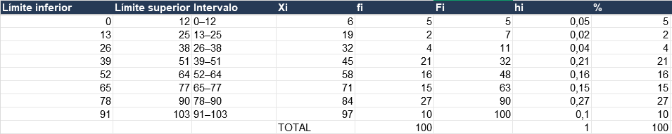
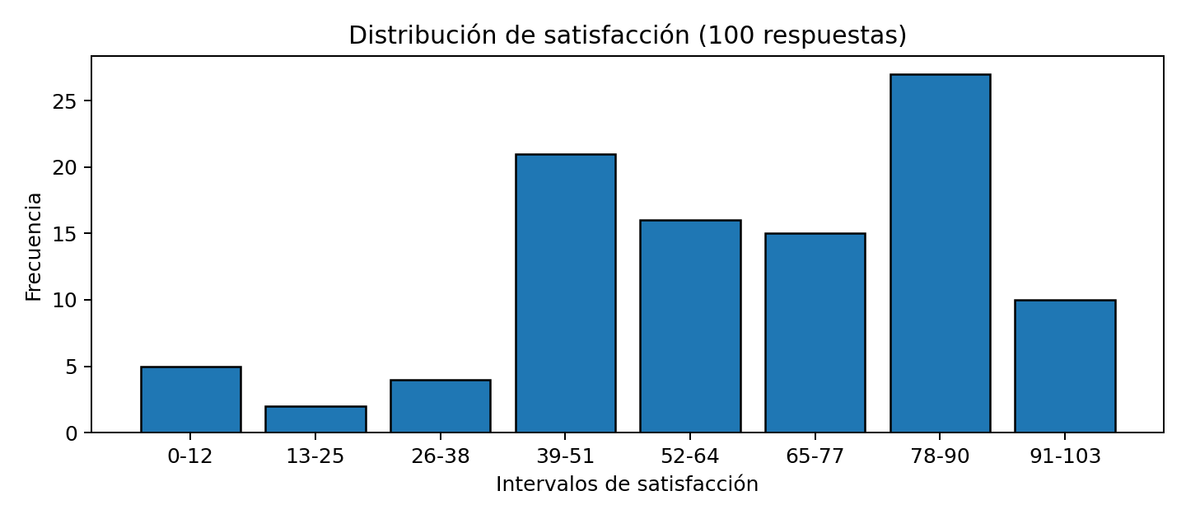
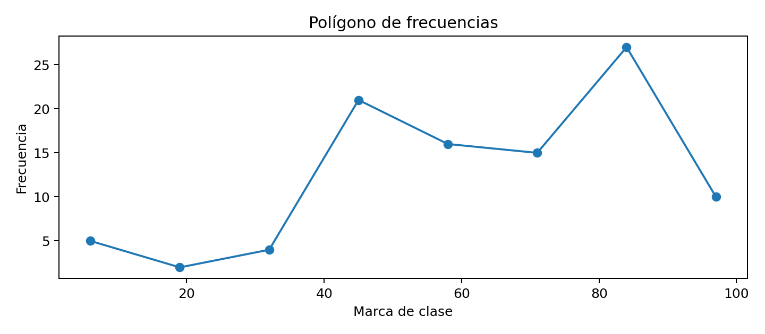

4.2 Tendencia central agrupada
Media agrupada: x̄g = Σ(fi·Xi)/n = 6372.0/100 = 63.7200.
ILUSTRACIÓN 9 · MEDIA, MEDIANA Y MODA AGRUPADAS
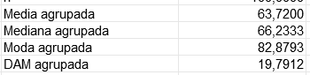
Mediana agrupada: Meg = L + [(n/2 − Fprev)/fi]·A = 64.5 + [(50 − 48)/15]·13 = 66.2333.
Moda agrupada: clase modal 78–90; Mog = L + [d₁/(d₁+d₂)]A = 77.5 + [12/(12+17)]·13 = 82.8793.

4.3 Dispersión agrupada
DAMg = Σfi|Xi − x̄g|/100 = 19.7912.
ILUSTRACIÓN 10 · DISPERSIÓN PARA DATOS AGRUPADOS
Varianza agrupada: sg² = [Σfi·Xi² − (Σfi·Xi)²/100]/99 = 561.0117.
Desviación estándar agrupada: sg = √sg² = 23.6857. Coeficiente de variación: 100sg/x̄g = 37.17 %.


5. Interpretaciones y conclusiones
La puntuación promedio de satisfacción fue 63.93 sobre 100, mientras la mediana fue 66.50 y la puntuación más frecuente fue 80. La desviación estándar de 23.65 indica variación notable entre las opiniones. Los resultados agrupados son aproximados porque sustituyen los datos por marcas de clase.
Antes de entregar, debe confirmarse con la docente la decisión de conservar el valor 0, que surgió al truncar una respuesta decimal. La transformación está documentada y es reproducible.

6. Fuente
Encuesta grupal de medios de transporte y movilidad de estudiantes (2026), archivo de respuestas en Excel (100 registros).

